Hoogtepunten juli 2013

Meerkamp te Oordegem, 13/07/2013
Een zonnige namiddag atletiek waarin persoonlijke records gebroken worden…
Bij de benjamins heren kon Wout Degrande op de tweede plaats met 1633 punten eindigen. Dit dankzij mooie prestaties in het kogelstoten (9.76), de 60 sprint (10.23), verspringen (3.46), 600 (2’04.85).Tijs Degrande eindigde op de 20e plaats met 547 punten. Op het verspringen sprong hij 2.63 ver.
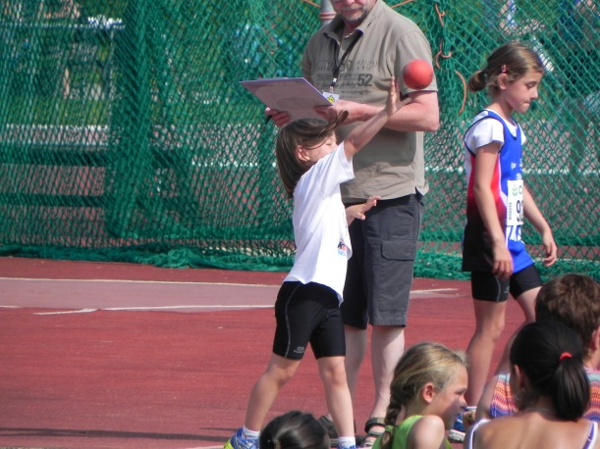
Bij de benjamins meisjes zagen we drie meisjes hun wedstrijd afwerken. De jongste van het stel, Lize Cuyt eindigde 27e met 49 punten. Ze stootte de kogel 2.36 ver. Joke Cuyt werd mooi 7e met 1174 punten. Joke werd 8e in het kogelstoten met 5.72 en ze werd 4e op de 1000 met 2’11.08. Ine Borry werd 11e met 1110 punten. Ze werd derde op de 1000 met een tijd van 2’10.44.
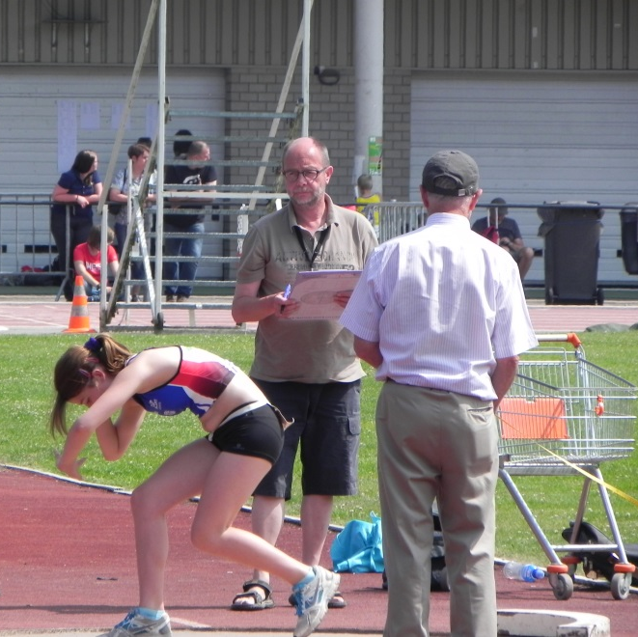
Bij de pupillen jongens kwamen Thomas Borry en Remco Hofmans in actie. Eerstejaars Thomas werd 12e in het eindklassement met 1576 punten. Thomas kon zijn reeks van de 1000 winnen met 3’28.89. Remco Hofmans werd knap 5e met 1820 punten. Hij werd vijfde in het kogelstoten met 7.27 en won de 1000 in 3’19.71.
Bij de pupillen meisjes viel Rande Vleminckx net van het podium, want ze eindigde nipt op een vierde plaats met 1628 punten. Op de 1000 kon zij vlot de overwinning op haar naam schrijven met 3’39.92. Bij het kogelstoten werd ze derde met 7.34.
Bij de miniemen heren werd Thomas Van Hemelrijk knap 11e met 2254 punten. Bij het eerste nummer van de dag, het hoogspringen sprong hij meteen zijn persoonlijk record met 1.38. Op de 80 sprintte hij naar 11.78.

Midzomermeeting Lier op 27/07/2013
Bij de benjamins zagen we Amy Deloose de 60 lopen in 12.42. Op de 600 haalde ze een tijd van 2’37.75. Ze kon 2.33 ver springen. Ze haalde 8.96 ver bij het hockeywerpen en 3.14 bij het kogelstoten.
Bij de benjamins heren finishte Tijs Degrande op de 60 in 11.89 en op de 600 haalde hij een tijd van 2’33.84. Tijs wierp 15.16 ver bij het hockeywerpen en stootte 4.65 ver met de kogel. Bij het verspringen was zijn verste sprong 2.50 ver. Slegers Lander won zijn reeks op de 60 in 10.52 en sprong 2.92 ver. Op de 600 finishte hij in 2’13.80. Hij haalde 14 meter rond bij het hockeywerpen en geraakte 5.12 ver bij het kogelstoten. Sverre Van Houcke behaalde de overwinning op de 60 met een tijd van 9.41. Sverre werd ook tweede in het hockeywerpen met een worp van 32.74 en in het verspringen met een sprong van 3.59. Hij werd zevende op de 600 in een tijd van 2’12.53 en vijfde in het kogelstoten met 7.92. Wout Degrande behaalde op de 60 sprint een tijd van 10.18. Wout kon dan weer de overwinning van de 600 op zijn naam schrijven in een tijd van 2’00.85. Hij behaalde ook een derde plaats in het kogelstoten met een stoot van 8.95 en werd vijfde in het verspringen met 3.36. Hij kon bij het hockeywerpen een resultaat van 20.55 neerzetten.
Laura Peeters kon bij de miniemen meisjes op het hoogspringen een mooie hoogte van 1.30 bereiken en werd hiermee vierde. Ze werd 11e in het verspringen met 3.91. Laura won ook het discuswerpen met een worp van 30.22 en ook het kogelstoten met 11.33.
Bij de miniemen jongens behaalde Stan Van de Woestijne een achtste plaats in het speerwerpen met een worp van 16.76. Hij werd ook negende bij het discuswerpen met 19.67.

